Voltaje, Corriente, Resistencia, y Ley de Ohm

Cuando se comienza a explorar el mundo de la electricidad y la electrónica, es vital comenzar por entender los conceptos básicos de voltaje, corriente, y resistencia. Estos son los tres temas básicos requeridos para manipular y utilizar la electricidad. Primero, estos conceptos pueden ser difíciles de entender porque no los podemos “ver”. Uno no puede ver la energía que fluye por un alambre o el voltaje de una batería que está encima de una mesa. Incluso los relámpagos en el cielo, aunque sean visibles, no son realmente el intercambio de energía entre la tierra y las nubes, sino más bien una reacción en el aire al pasar la energía por él. Para poder detectar esta transferencia de energía debemos utilizar herramientas de medición tales como multitesters, analizadores de espectros y osciloscopios para poder visualizar lo que está ocurriendo con la carga de un sistema. Sin embargo, no temas, ya que este tutorial te va a dar los conocimientos básicos del voltaje, la corriente y la resistencia, y la forma en la cual los tres se relacionan.

Carga Eléctrica

La electricidad es el movimiento de los electrones. Los electrones crean carga, la cual podemos utilizar para realizar trabajo. La ampolleta, el equipo de música, tu teléfono, etc., todos están utilizando el movimiento de los electrones para realizar trabajo. Todos operan usando la misma fuente de poder básica: el movimiento de los electrones.
Los tres principios básicos para este tutorial se pueden explicar utilizando electrones, o más específicamente, la carga que ellos crean:
- Voltaje se define como la cantidad de energía potencial entre dos puntos de un circuito. Uno punto tiene más carga que otro. La diferencia de carga entre los puntos se llama voltaje.
- Corriente es la tasa con la que fluye la carga
- Resistencia es la tendencia de resistir el flujo de carga (corriente) de un material
Entonces, cuando hablamos de estos términos, realmente estamos describiendo el movimiento de la carga, y por ende, el comportamiento de los electrones. Un circuito es un lazo cerrado que permite que la carga se mueva de un lugar a otro. Los componentes en el circuito nos permiten controlar esta carga y utilizarla para realizar trabajo.
Georg Ohm era un científico Bavario que estudiaba electricidad. Ohm comienza con describir una unidad de resistencia la cual es definida por la corriente y el voltaje. Entonces, comencemos con el voltaje y continuemos de ahí.

Voltaje
Definimos el voltaje como la cantidad de energía potencial entre dos puntos en un circuito. Un punto tiene más carga que otro. La diferencia de carga entre los dos puntos se llama voltaje. Se mide en volts, que técnicamente es la energía potencial entre dos punto que van a impartir un joule de energía por coulomb de carga que pasa a través de él (no entren en pánico si no entienden, todo se va a explicar). La unidad “volt” se nombró por un físico Italiano Alessandro Volta quien invento lo que se considera ser la primera batería química. El voltaje se representa en las ecuaciones y los esquemáticos por la letra “V”
Cuando se describe el voltaje, la corriente, y la resistencia, una analogía común es un estanque de agua. En esta analogía la carga se representa por la cantidad de agua, el voltaje se representa por la presión del agua, y la corriente se representa por el flujo de agua. Entonces para esta analogía recuerde:
- Agua = Carga
- Presión = Voltaje
- Flujo = Corriente
Considera un estanque de agua a una cierta altura sobre el suelo. En la parte inferior de este tanque hay una manguera.
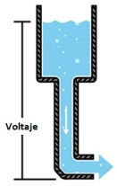
La presión al final de la manguera puede representar el voltaje. El agua en el estanque representa la carga. Mientras más agua existe en el estanque, más alta la carga, y más grande la presión medida al final de la manguera.
Podemos pensar que este estanque es una batería, un lugar donde podemos almacenar una cierta cantidad de energía y después liberarla. Si vaciamos nuestro estanque una cierta cantidad, la presión creada al final de la manguera baja. Podemos pensar en esto como el voltaje decreciente, como cuando una linterna se oscurece cuando se descargan las baterías. También hay una disminución de la cantidad de agua que va a fluir a través de la manguera. Menos presión significa que hay menos agua que fluye, lo cual nos lleva a la corriente.

Corriente
Podemos pensar en la cantidad de agua que fluye a través de la manguera desde el tanque como la corriente. Mientras más alta la presión, mas alto el flujo, y viceversa. Con el agua, mediríamos el volumen de agua que fluye a través de la manguera sobre un cierto periodo de tiempo. Con la electricidad, medimos la cantidad de carga que fluye a través del circuito sobre un periodo de tiempo. La corriente se mide en Amperes. Un ampere se define como 6.241*10¹⁸electrones (1 Coulomb) por segundo que pasan a través de un punto en un circuito. La corriente eléctrica (I) es medida en amperes.
Ahora digamos que tenemos dos estanques, cada uno con una manguera en la parte inferior. Cada estanque tiene la misma cantidad de agua, pero la manguera en un tanque es más angosta que la manguera en el otro estanque.
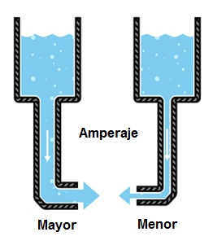
Medimos la misma cantidad de presión al final de cada manguera, pero cuando el agua comienza a fluir, la velocidad en que fluye el agua en el estanque con la manguera más angosta va a ser menor que la velocidad en que fluye el agua en el estanque con la manguera más ancha. En términos eléctricos, la corriente a través de la manguera más angosta es menor a la corriente a través de la manguera más ancha. Si queremos que el flujo sea el mismo a través de las dos mangueras, debemos aumentar la cantidad de agua (carga) en el estanque con la manguera más angosta.

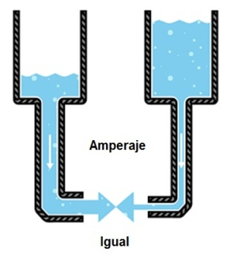
Esto aumenta la presión (voltaje) al final de la manguera más angosta, empujando más agua a través del estanque. Esto se puede comparar con un incremento en voltaje que causa un incremento en corriente.
Ahora estamos comenzando a ver la relación entre voltaje y corriente. Pero hay un tercer factor a ser considerado acá: el ancho de la manguera. En esta analogía, el ancho de la manguera es la resistencia. Esto significa que debemos agregar otro término a nuestro modelo:
- Agua = Carga (medida en Coulomb)
- Presión = Voltaje (medida en Volts)
- Flujo = Corriente (medida en Amperes)

- Ancho de Manguera = Resistencia

Resistencia
Considera de nuevo nuestros dos estanques de agua, una con manguera angosta, y una con manguera más ancha.
Es lógico pensar que no podemos hacer caber el mismo volumen a través de una manguera más angosta como en una más ancha y con la misma presión. Esto es la resistencia. La manguera más angosta “resiste” el flujo de agua a través de ella incluso cuando el agua este a la misma presión que el estanque con la manguera más ancha.
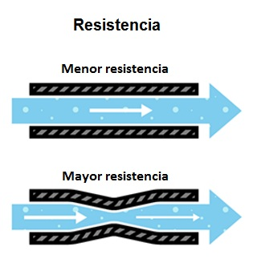
En términos eléctricos, esto es representado por dos circuitos con voltaje iguales y resistencias distintas. El circuito con la resistencia más alta va a permitir que menos carga fluya, lo que significa que el circuito con la resistencia más alta tiene menos corriente que fluye a través de él.
Esto nos trae de vuelta a Georg Ohm. Ohm define la unidad de resistencia de “1 Ohm” como la resistencia entre dos puntos en un conductor donde la aplicación de 1 volta empujara 1 ampere, o 6.241×10¹⁸ electrones. Este valor suele ser representado en los esquemáticos con la letra griega “Ω”, que se llama omega, y se pronuncia “ohm”.

La Ley de Ohm
Al combinar los elementos de voltaje, corriente, y resistencia, Ohm desarrollo la fórmula:

Donde

- V = Voltaje en volts I = Corriente en amperes R = Resistencia en Ohm

Esto se llama la Ley de Ohm. Digamos, por ejemplo, que tenemos un circuito con el potencial de 1 volt, una corriente de 1 ampere, y una Resistencia de 1 ohm. Usando la ley de ohm podemos decir:

Digamos que esto representa nuestro estanque con manguera ancha. La cantidad de agua en el estanque se define como 1 volt y el “ancho” (resistencia al flujo) de la manguera se define como 1 ohm. Usando la Ley de Ohm, esto nos da un flujo (corriente) de 1 ampere.
Usando esta analogía, ahora veamos este estanque con la manguera más angosta. Debido a que la manguera es más angosta, su resistencia al flujo es más alta. Definamos esta resistencia como 2 ohm. La cantidad de agua en el estanque es la misma que en el otro estanque, por lo tanto, usando la Ley de Ohm, nuestra ecuación para el estanque con la manguera más angosta es:

¿Pero cuánto es la corriente? Ya que la resistencia es más alta, y el voltaje es el mismo, esto nos da un valor de corriente de 0.5 amperes:

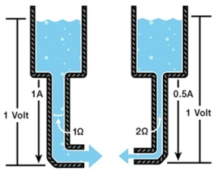

Por lo tanto, la corriente es más baja en el estanque con mayor resistencia. Ahora podemos ver que si sabemos dos valores para la Ley de Ohm, podemos resolver para el tercero. Demostremos eso con un experimento.

Un experimento de la Ley de Ohm

Para este experimento, queremos usar una batería de 9 volt para energizar un LED. Los LED son frágiles y solo puede pasar una cierta cantidad de corriente a través de ellos antes de que se quemen. En la documentación de un LED, siempre va a existir un “valor de corriente”. Esta es la cantidad máxima de corriente que puede fluir a través del LED particular antes de que se queme.

Materiales Requeridos

Para poder realizar los experimentos listados al final del tutorial, va a necesitar:
- Un Multímetro
- Una batería de 9-Volt
- Una resistencia de 560 Ohm ( o el próximo valor cercano)
- Un LED

NOTA: Los LED son lo que se conoce como un dispositivo “no-óhmico”. Esto significa que la ecuación para la corriente que fluye a través del LED no es tan simple como V=I*R. El LED introduce algo llamado una “caída de voltaje” en el circuito, así cambiando la cantidad de corriente que corre a través de él. Sin embargo, en este experimento simplemente estamos tratando de proteger el LED de sobre corriente, así que vamos a ignorar las características de corriente del LED y escogeremos una resistencia utilizando la Ley de Ohm para asegurar que la corriente a través del LED este en un valor seguro por debajo de los 20 mA.

Para este ejemplo, tenemos una batería de 9 volt y un LED rojo con un valor de corriente de 20 miliamperes, o 0.020 amperes. Para estar seguros, preferimos no llevar el LED a su valor máximo de corriente, sino a su corriente sugerida, la cual esta expresada en el datasheet como 18mA, o 0.018 amperes. Si simplemente conectamos el LED directamente a la batería, los valores para la Ley de Ohm se verán así:

Por lo tanto:

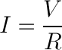

Y como aún no tenemos resistencia:

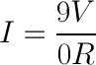

¡Dividir por cero nos da una corriente infinita! Bueno, no es infinita en la práctica, sino la máxima corriente que puede suministrar la batería. Como no queremos que fluya tanta corriente por nuestro LED, vamos a necesitar una resistencia. Nuestro circuito se debería ver así:
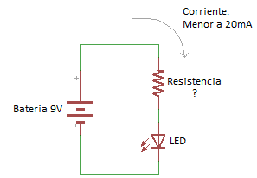
Podemos usar la Ley de Ohm en exactamente la misma manera para determinar el valor de la resistencia que nos daría el valor de corriente deseado.

Por lo tanto:

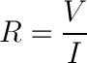

Ingresando nuestros valores:

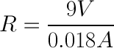

Resolviendo para la resistencia:

Entonces, necesitamos un valor de resistencia de alrededor de 500 ohm para mantener la corriente a través del LED por debajo del valor máximo de corriente.
500 ohm no es un valor común para una resistencia, por eso hemos puesto una resistencia de 560 ohm en su lugar. Así es como
se debería ver nuestro dispositivo armado.
Hemos escogido un valor de resistencia que es suficientemente alto para mantener la corriente a través del LED por debajo de su valor máximo, pero suficientemente bajo para que la corriente sea suficiente para mantener el LED brillando.
Esta resistencia limitante de LED/corriente es un ejemplo es una ocurrencia común de la electrónica de hobby. A menudo necesitaras usar la Ley de Ohm para cambiar la cantidad de corriente que fluye a través del circuito. Otro ejemplo de esta implementación se puede ver en los LillyPad LED boards.

¿Qué es la potencia eléctrica? Definición y concepto

Potencia Eléctrica

La potencia eléctrica es la proporción de corriente eléctrica que se transfiere en un circuito eléctrico por unidad de tiempo. Es decir, la cantidad de energía eléctrica que genera o disipa un elemento durante un período de tiempo.
En el sistema internacional de unidades, la unidad de potencia se expresa en vatios (W).

La energía eléctrica es transferida generalmente por generadores eléctricos, pero también puede ser generada por baterías eléctricas y otras fuentes.

La energía eléctrica absorbida por un dispositivo eléctrico se mide en vatios-hora (Wh) o kilovatios-hora (kWh) —1 Wh = 3600 julios . Las compañías eléctricas que abastecen a hogares y fábricas generalmente facturan el término variable en kilovatios-hora.

Las cargas eléctricas que fluyen por un circuito pueden transferir parte de su energía para obtener un trabajo mecánico o calor. Los dispositivos eléctricos convierten la energía eléctrica en otras formas de energía: calor, movimiento (motor eléctrico), luz, etc.

Fórmula de la potencia eléctrica
La potencia eléctrica que consume una resistencia en un circuito eléctrico en corriente continua es el producto de la intensidad de corriente que pasa por un dispositivo por el voltaje (ley de Joule)
o
P =I².R
P =V.I
Donde
- I - es la intensidad de corriente expresada en amperios en ese instante.
- V - es el valor instantáneo del voltaje en voltios en ese instante.
- P - es la potencia expresada en vatios.

Potencia eléctrica en un circuito en corriente alterna
Cuando se trata de corriente alterna (AC) sinusoidal, La media de potencia eléctrica que consume un dispositivo en un circuito de corriente alterna es una función de:
- los valores eficaces o valores cuadráticos medios.
- el voltaje entre los terminales del dispositivo.
- de la intensidad de corriente que pasa a través del dispositivo eléctrico.
En realidad, también se puede aplicar la ley de Joule como hicimos en el caso de una potencia en corriente continua. En una corriente alterna, el voltaje y la corriente están en “fase”. Esto significa que el voltaje y la intensidad de corriente tienen sus valores mínimos y máximos en el mismo momento.

¿Qué es la potencia contratada de la factura de electricidad?

La potencia contratada es la potencia eléctrica máxima que, como clientes de una compañía eléctrica podemos consumir en un momento determinado.
Para calcular la potencia eléctrica hay que tener en cuenta el número de aparatos eléctricos que pueden utilizarse a la vez en un punto de suministro y la potencia que requieren.
Generalmente, el valor de la potencia contratada se expresa en kilovatios (kw).
La potencia contratada forma parte del término de potencia de las facturas de luz.
La potencia contratada no debe superar nunca la potencia máxima admisible de nuestra instalación eléctrica.

Ejemplos de potencias eléctricas
Los dispositivos eléctricos pueden ser generadores o consumidores de electricidad. En cualquier caso, todos ellos tienen la capacidad de generar o consumir una potencia eléctrica.
A continuación adjuntamos ejemplos de la potencia eléctrica de algunos dispositivos. Estos valores solo se pueden tomar como referencia ya que estos valores reales pueden variar bastante dependiendo del modelo y diseño.
Dispositivo eléctrico | Potencia eléctrica
Patinete eléctrico | 300 - 1000 vatios (W)
Calefacción eléctrica | 800 - 3000 vatios (W)
Potencia de una vivienda media de 90m2 | 4,6 kilovatios (kW)0
Una placa fotovoltaica. | 250 - 500 vatios (W)
Parque fotovoltaico Kurnool Ultra Mega, India | 1.000 megavatios (MW)
Central nuclear | 1.000 - 8.000 (MW)

Los aparatos electrónicos necesitan en su mayoría tensiones continuas de alimentación, pero el método más práctico, más económico y más rápido, consiste en utilizar una fuente de tensión alterna y transformarla en continua.
De esta forma, la configuración clásica de una fuente de alimentación consta de un transformador adaptador de tensiones y corrientes, de un rectificador y de un sistema de filtrado.
El transformador hace así las veces de aislador entre la red y el aparato.

Los transformadores
Un transformador, componente eléctrico y no electrónico, posee el mismo un primario P y un secundario S, cada uno compuesto de un bobinado regular de alambre esmaltado u otro tipo de aislante.
Los dos bobinados están fuertemente acoplados gracias a su disposición, por ejemplo, el uno sobre el otro o muy próximos entre sí.
Toda la potencia eléctrica del primario se traslada al secundario.
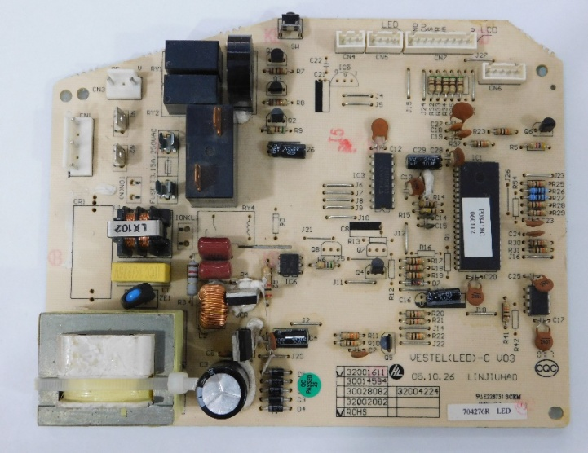
Placa de un Aire Acondicionado con un transformador de 220 a 12 Voltios.
Este transformador está separado el primario y el secundario por un carretel plástico, para tener una mayor aislación eléctrica.
Algunos transformadores no están separados por un carretel plástico. A los fines eléctricos funcionan de igual manera.
ESQUEMA ELECTRICO DE UN TRANSFORMADOR, FUSIBLE Y VARISTOR.
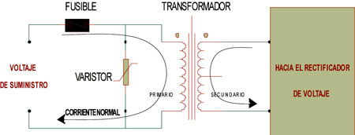
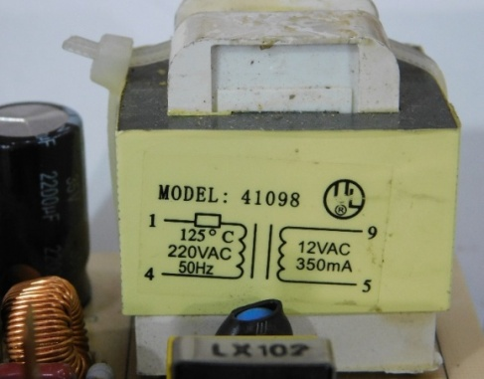
En el esquema del transformador se observa un fusible térmico de 125° Centígrados, que está en serie con el bobinado primario del transformador.
La alimentación de este primario es de 220 VAC (Voltios de corriente alterna).
Y la frecuencia de la red de alimentación es de 50Hz (Hertz).
La tensión de salida de un transformador siempre es de corriente alterna. En este caso 12 VAC/ 350 mA.
Luego en el transcurso del curso veremos la profundidad los parámetros eléctricos.

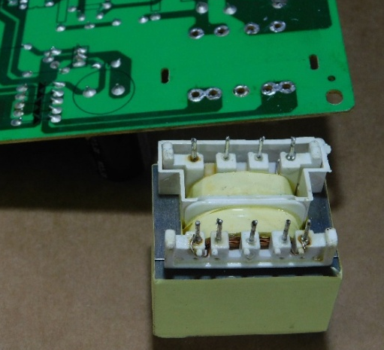
Este transformador tiene 4 pines de un extremo en los cuales los dos pines del extremo es la alimentación de 220 VAC.
Los dos pines restantes que quedan en el medio, solamente son de sujeción a la placa.
Como podemos observar en el otro extremo del transformador hay 5 pines y su salida es de 12 voltios (14 voltios). Los pines restantes no tienen conexión alguna y solo sirven de sujeción.
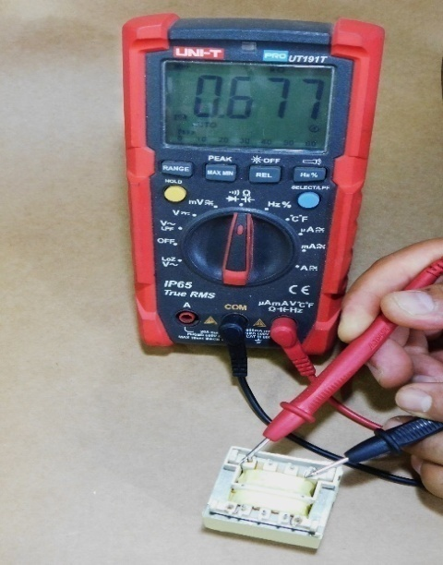
Medición de la resistencia Óhmica del bobinado primario del transformador de la placa de un Aire Acondicionado. En estas condiciones decimos que el primario está en buenas condiciones.
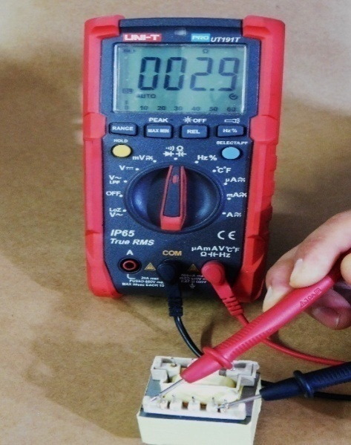
Medición de la resistencia Óhmica del secundario. Observemos que es mucho menor con respecto al primario. De esta forma podemos identificar primario y secundario con un multímetro cualquier transformador en general.

RESISTENCIA ELECTRICA

La resistencia eléctrica es la oposición (dificultad) al paso de la corriente eléctrica.
Sabemos que la corriente eléctrica es el paso (movimiento) de electrones por un circuito o, a través de un elemento de un circuito (receptor).
Según lo dicho podemos concluir que "la corriente eléctrica es un movimiento de electrones".
Dependiendo del tipo, material y sección (grosor) de cable o conductor por el que tengan que pasar los electrones, les costará más o menos trabajo.
Un buen conductor casi no les ofrecerá resistencia a su paso por él, un aislante les ofrecerá tanta resistencia que los electrones no podrán pasar a través de él.
Ese esfuerzo que tienen que vencer los electrones para circular, es precisamente la Resistencia Eléctrica.
Luego lo veremos más detalladamente.
Estos electrones cuando llegan algún receptor, como por ejemplo una lámpara, para pasar a través de ella les cuesta más trabajo, es decir, también les ofrece resistencia a que pasen por el receptor, ya que la energía que llevan los electrones se transforma en otro tipo de energía en la lámpara (luminosa).
Como ves, en un circuito eléctrico encontramos resistencia en los propios cables o conductores y en los receptores (lámparas, motores, etc.).
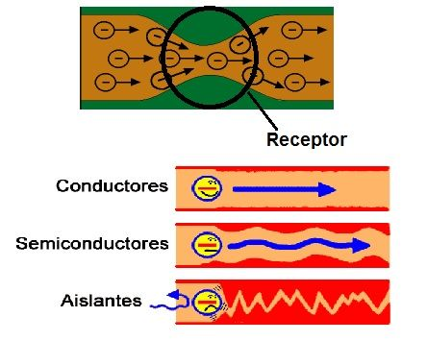
Veamos todo esto de forma más detallada y con un indice:
Indice
-Que es Resistencia Electrica
-Resistencia en los Circuitos
-Resistencia de los Conductores (resistividad)
-Variación de la Resistencia con la Temperatura
-Conductancia y Conductividad
-Resistencias Fijas
-Código de Colores Para Resistencias
-Tipos de Resistencias
-Video Resistencias y Calculos
-Ejercicios Sobre las Resistencias
-Comprar Lote de Resistencias

¿Qué es una Resistencia?
La Resistencia Eléctrica es la oposición o dificultad al paso de la corriente eléctrica.
Cuanto más se opone un elemento de un circuito a que pase por el la corriente, más resistencia tendrá.
La resistencia eléctrica se mide en Ohmios (Ω) y se representa con la letra R.
Para el símbolo de la resistencia eléctrica, dentro de los circuitos eléctricos, podemos usar dos diferentes:
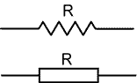
Todos los elementos de un circuito tienen resistencia eléctrica, incluso los cables eléctricos, aunque muchas veces sea tan pequeña que la solemos despreciar.

Resistencia de los Conductores
Aunque en los circuitos pequeños la resistencia de los conductores se considera la mayoría de las veces cero, cuando hablamos de circuitos donde los cables son muy largos debemos calcular el valor de la resistencia del conductor entre un extremo y el otro del cable.
En estos casos no vale la ley de ohm.
Para estos casos la fórmula para hallar la resistencia es:
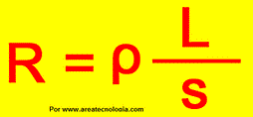
Donde L es la longitud del cable en metros, S la sección del cable en milímetros cuadrados y p es la resistividad del conductor o cable, un valor que nos da el fabricante del cable.
Si la L se pone en metros, la Sección o diámetro en mm cuadrados y la resistencia nos dará en ohmios.
La resistividad es un valor que depende de la temperatura.
Es el valor de la resistencia de un material por cada metro de longitud y cada milímetro cuadrado de sección.
Por ejemplo, el cobre a 20ºC tiene una resistividad de 0,017 Ω x mm2/metros, y significa que un cable de cobre de 1 metro de largo y de 1 mm2 de sección tiene esa resistencia (0,017 ohmios).
Para un cable de 2 metros tendrá el doble de resistencia, y un cable de 1 metro, pero de 2 mm2 de sección tendrá la mitad de resistencia.
OJO el cobre a 20ºC tiene una resistividad de 0,017, pero a 70º es de 0,021 y a 90º es de 0,023.
Como ves a mayor temperatura, mayor resistividad, es decir la resistencia cambia de valor con la temperatura.
Un material cambia de resistencia con la temperatura. A más temperatura más resistencia.

Variación de la Resistencia con la Temperatura
Para calcular la variación de resistencia de un material con la temperatura se utiliza la siguiente fórmula:
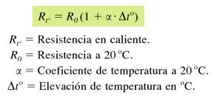
El Incremento o elevación de la temperatura será la temperatura final menos la inicial.
En la fórmula ponemos como referencia la resistencia del material a 20ºC, ya que es la más conocida por ser la que se suele dar como valor en la resistividad, pero podría ser a otras temperaturas diferentes.

Resistencias Fijas

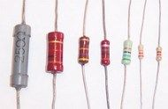
A parte de la resistencia de los receptores y de los cables también hay unos elementos que se colocan dentro de los circuitos y que su única función es precisamente esa, oponerse al paso de la corriente u ofrecer resistencia al paso de la corriente para limitarla y que nunca supere una cantidad de corriente determinada.
Son muy usados en electrónica.
Un elemento de este tipo también se llama también Resistencia Eléctrica.
A continuación vemos algunas de las más usadas y como se calcula su valor.
De este tipo de resistencias, las que se usan para limitar la corriente en un circuito o por parte de él, es de las que vamos hablar a continuación.
Hay muchos tipos diferentes y se fabrican de materiales diferentes.
El valor de una resistencia de este tipo viene determinado por su código de colores.
Vemos en la figura anterior varias resistencias, y como las resistencias vienen con unas franjas o bandas de colores.
Estas franjas, mediante un código, determinan el valor que tiene la resistencia.

Código de Colores Para Resistencias

Para saber el valor de un resistencia tenemos que fijarnos que tiene 3 bandas de colores seguidas y una cuarta más separada.
Las 3 primeras bandas nos dice su valor, la cuarta banda nos indica la tolerancia, es decir el valor + - el valor que puede tener por encima o por debajo del valor que marcan las 3 primeras bandas.
Para aprender a calcular el valor de una resistencia visita el siguiente enlace: Código de Colores de Resistencias.
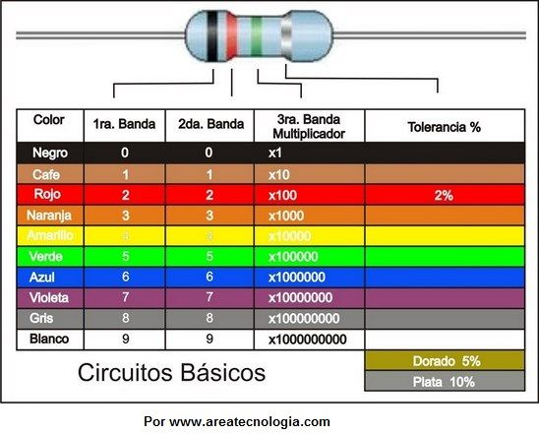
El Valor real de una resistencia lo podemos averiguar mediante el polímetro, aparato de medidas eléctricas, incluida el valor de la resistencia eléctrica.
Estas resistencias son muy usadas en electrónica, pero también las hay más grandes que se usan en radiadores eléctricos, frigoríficos, etc.
Su misión es la misma. Veamos algunas en la siguiente imagen.
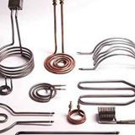

Tipos de Resistencias

En función de su funcionamiento tenemos:
- Resistencias fijas: Son las que presentan un valor que no podemos modificar.
- Resistencias variables: Son las que presentan un valor que nosotros podemos variar modificando la posición de un contacto deslizante.
A este tipo de resistencia variables se le llama Potenciómetro.
- Resistencias especiales: Son las que varían su valor en función de la estimulación que reciben de un factor externo (luz, temperatura...).
Por ejemplo las LDR son las que varían su valor en función de la luz que incide sobre ellas.
Las que varían en función de la temperatura se llaman Termistores y hay 2 tipos NTC y PTC.
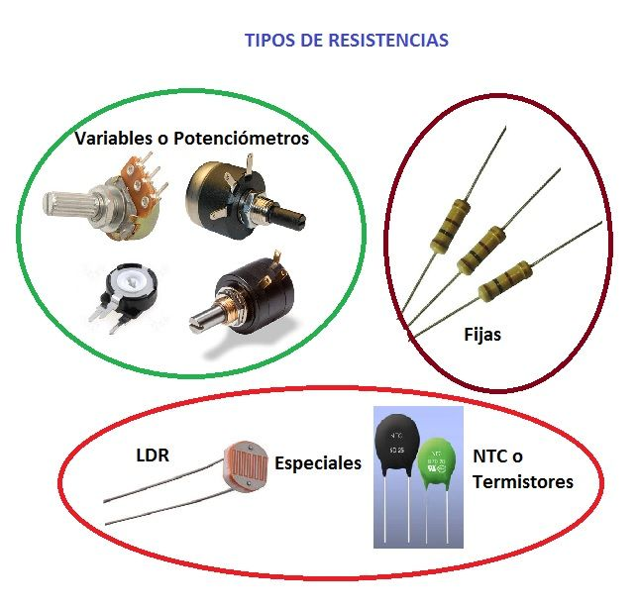
A la hora de su fabricación podemos usar muchos materiales.
Aquí puedes ver resistores o resistencias de materiales diferentes:
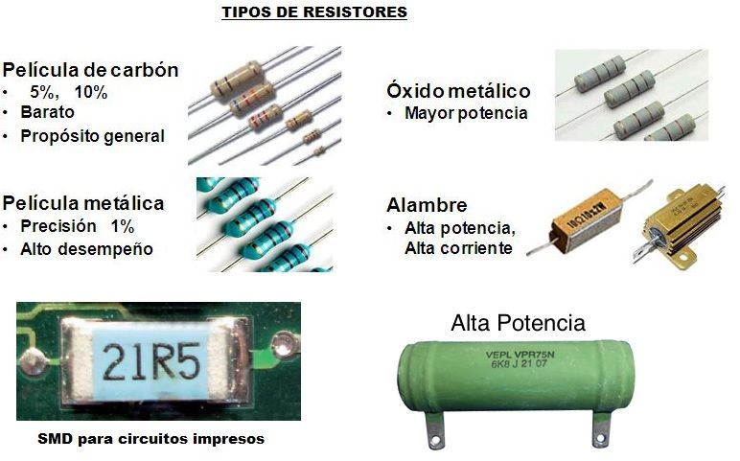

CONDENSADOR

Condensador Eléctrico
Un condensador es un componente eléctrico que almacena carga eléctrica en forma de diferencia de potencial para liberarla posteriormente.
También se suele llamar capacitor eléctrico.
En la siguiente imagen vemos varios tipos diferentes.
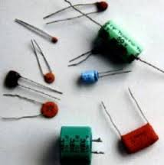
Recuerda que la carga eléctrica es la cantidad de electricidad o potencial.
Si no tienes claro lo que es la carga o quieres saber más sobre carga y otras magnitudes te recomendamos el siguiente enlace: Magnitudes Electricas.
Veamos el funcionamiento de los condensadores y los tipos que existen.
¿Cómo almacena la Carga el Condensador?
Para almacenar la carga eléctrica, utiliza dos placas o superficies conductoras en forma de láminas separadas por un material dieléctrico (aislante).
Estas placas son las que se cargarán eléctricamente cuando lo conectemos a una batería o a una fuente de tensión.
Las placas se cargarán con la misma cantidad de carga (q) pero con distintos signos (una + y la otra -).
Una vez cargado ya tenemos entre las dos placas una d.d.p o tensión, y estará preparado para soltar esa carga cuando lo conectemos a un receptor de salida.
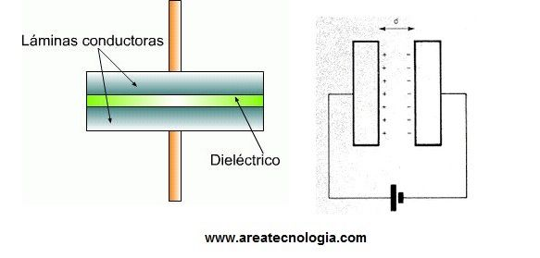
El material dieléctrico que separa las placas o láminas suele ser aire, tantalio, papel, aluminio, cerámica y ciertos plásticos, depende del tipo de condensador.
Un material dieléctrico es usado para aislar componentes eléctricamente entre si, por eso deben de ser buenos aislantes.
En el caso del condensador separa las dos láminas con carga eléctrica.
La cantidad de carga eléctrica que almacena se mide en Faradios.
Esta unidad es muy grande, por eso se suele utilizar el microfaradio, 10 elevado a menos 6 faradios. 1 µF = 10⁻⁶ F.
También se usa una unidad menor el picofaradio, que son 10 elevado a menos 12 Faradios. 1 pF = 10⁻¹² F.
Esta cantidad de carga que puede almacenar un condensador, se llama Capacidad del Condensador y viene expresada por la siguiente fórmula:
C = q / V
q = a la carga de una de los dos placas.
Se mide en Culombios.
V = es la tensión o d.d.p entre los dos extremos o placas o lo que es lo mismo la tensión del condensador.
Se mide en voltios.
Según la fórmula un condensador con una carga de 1 Culombio y con una tensión de 1 Voltio, tendrá una capacidad de 1 Faradio.
Como ya dijimos antes este condensador sería enorme, ya que 1 Faradio es una unidad de capacidad muy grande (ocuparía un área aproximada de 1.011m², que en la práctica es imposible).
Podríamos despejar la tensión del condensador en la fórmula anterior y quedaría:
V = q / C
Carga y Descarga de Un Condensador
Un condensador no se descarga instantáneamente, lo mismo que ocurre si queremos pasar en un coche de 100Km/h a 120Km/h, no podríamos pasar directamente, sino que hay un periodo transitorio.
Lo mismo ocurre con su carga, tampoco es instantánea.
Como veremos más adelante, esto hace que los condensadores se puedan usar como temporizadores.
Vamos a ver como se carga y descarga un condensador partiendo de un circuito muy sencillo, en el que solo tenemos una resistencia de salida R2 y un conmutador, paro cargar o descargar el condensador, dependiendo de su posición.
La R1, como ya veremos es para poder controlar el tiempo de carga y se llama resistencia de carga.
Carga del Condensador
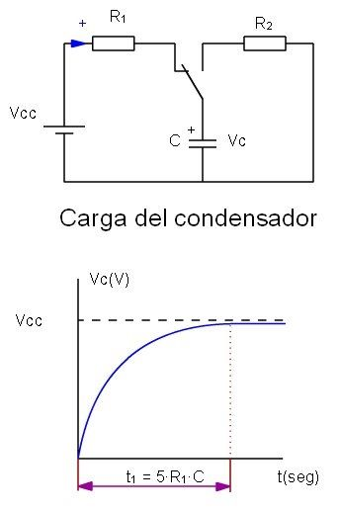
Al poner el conmutador tal como está en la posición del circuito anterior, el condensador estará en serie con R2 y estará cargándose.
El tiempo de carga dependerá de la capacidad del condensador y de la resistencia que hemos puesto en serie con él.
La resistencia lo que hace es hacer más difícil el paso de la corriente hacia el condensador, por eso cuanto mayor sea esta, mayor será el tiempo de carga.
Los electrones que circulan por el circuito irán más lentos hacia el condensador por culpa de la resistencia.
Fíjate en la gráfica del tiempo en función de la tensión del condensador, el condensador se va cargando hasta alcanzar su capacidad máxima al cabo de 5 x R1 x C segundos.
t = 5 x R x C; Tiempo de carga de un condensador.
t = tiempo de carga.
R = resistencia de carga.
C = capacidad del condensador.
¿Qué pasaría si no colocamos la resistencia de carga R1?.
Según la fórmula al ser R1 = 0 , el condensador se cargará instantáneamente, pero no es así, por que el propio condensador tiene una pequeña resistencia, que para los cálculos se considera despreciable frente a R1.
De todas formas no es recomendable cargar un condensador directamente sin resistencia de carga, ya que la corriente de carga podría ser muy alta y dañar el condensador.
Recuerda I = V / R (ley de ohm).
Si R es muy pequeña, la I será muy grande.
En el caso del condensador la corriente sería I = V / Icondensador, como la I del condensador es muy pequeña el condensador se cargaría con una I muy grande.
Esto podría hacer que los conductores del circuito y el propio condensador no la soporten y se quemen.
¿Qué pasa una vez que el condensador está cargado completamente?.
Una vez que el condensador se ha cargado, ya no necesita más carga de la batería y por lo tanto se comportaría como un interruptor abierto. entre los dos extremos del condensador tendríamos una d.d.p, la del condensador, pero no habría circulación de corriente a través de él, es decir la I por el condensador será 0 amperios, pero sí tendrá voltaje o tensión.
En el circuito anterior al cabo de un tiempo el condensador se habrá cargado y la batería no suministra más corriente al condensador, el condensador estará cargado y actuará como un interruptor abierto.
Ojo en el momento que cambiemos la posición del conmutador, el condensador se descargará sobre R2 y si que circulará corriente a través de el. Esto lo vemos a continuación.
Descarga del Condensador
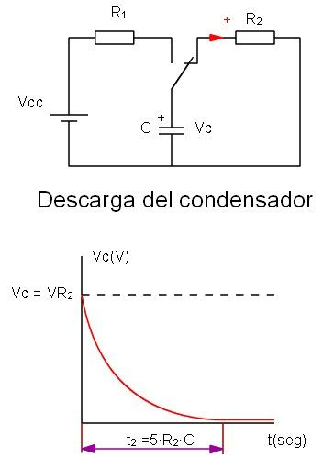
Como ves en el esquema, hemos cambiado la posición del conmutador y ahora la carga del condensador se descargará sobre la resistencia de salida R2.
Igual que antes, esta descarga no será instantánea, dependerá de la R2 de salida y de la capacidad del condensador.
La formula para la carga y descarga del condensador es la misma.
A mayor R2 mayor tiempo de descarga.
t = 5 x R x C; Tiempo de descarga de un condensador.
t = tiempo de descarga.
R = resistencia de salida. (ojo este valor, en este caso, será el de R2 en lugar de R1)
C = capacidad del condensador.
Si además de la R2 pusiéramos otro receptor, por ejemplo un led o una lámpara, podríamos controlar el tiempo que estará encendido.
¿Cual será este tiempo?
Pues será el tiempo que dure la descarga a través de R2 y del Led o lámpara.
Además si la R2 fuera un potenciómetro (resistencia variable), podríamos variar el tiempo de descarga cambiando el valor de la resistencia del potenciómetro.
El Condensador como Filtro
Fíjate en el siguiente circuito:
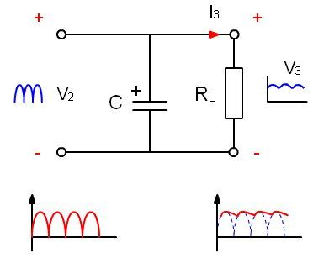
Tenemos un condensador en paralelo con una resistencia, alimentados por una corriente alterna (fíjate en la forma de las ondas en el dibujo).
Expliquemos que pasa en este circuito.
En el instante inicial el condensador está descargado y la tensión de alimentación lo carga.
Al cabo de un tiempo el condensador estará completamente cargado.
¿Qué pasa ahora?
Ahora el condensador comienza a descargarse por RL, pero casi nada más empezar a descargarse, el generador de alterna lo detecta y empieza a cargar otra vez el condensador.
El condensador nunca llegará a descarga por completo.
La Tensión en Rl o de salida, al estar en paralelo con el condensador, será la misma que tenga el condensador, por eso la onda de la tensión de salida será la de la gráfica de la derecha, una onda rectificada, de tal forma que solo tendrá la cresta de la onda.
Esto se usa, por ejemplo, para una fuente de alimentacion o en los rectificadores de media onda.
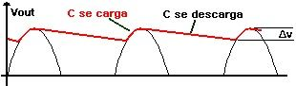

Tipos de Capacitores

Los condensadores o capacitores se clasifican según el dieléctrico que utilizan.
Ya vimos antes los tipos.
El tipo no es muy importante, aunque los más utilizados son los electrolíticos, los de papel, los de aire y los cerámicos.
Los electrolíticos son condensadores que tienen polaridad, es decir tienen positivo y negativo fijos para su conexión.
No se puede cambiar la polaridad en sus patillas.
El material más usado para la fabricación de condensadores es el Tantalio, por su gran capacidad de almacenamiento y su poder de miniaturización, condensadores muy criticados por ser un mineral que procede del coltan, material que por su explotación, provoca muchas muertes en el Congo (sigue el enlace subrayado en rojo si quieres saber más sobre el coltan).
Ojo los condensadores electrolíticos están formados por una disolución química corrosiva, por eso siempre hay que conectarlos con la polaridad correcta.
Tienen una patilla larga y una corta, la larga siempre debe ir al positivo y la corta al negativo.
También se pueden clasificar como fijos y variables.
Los fijos tienen una valor de la capacidad fija y los variables tienen una capacidad que se puede ajustar.
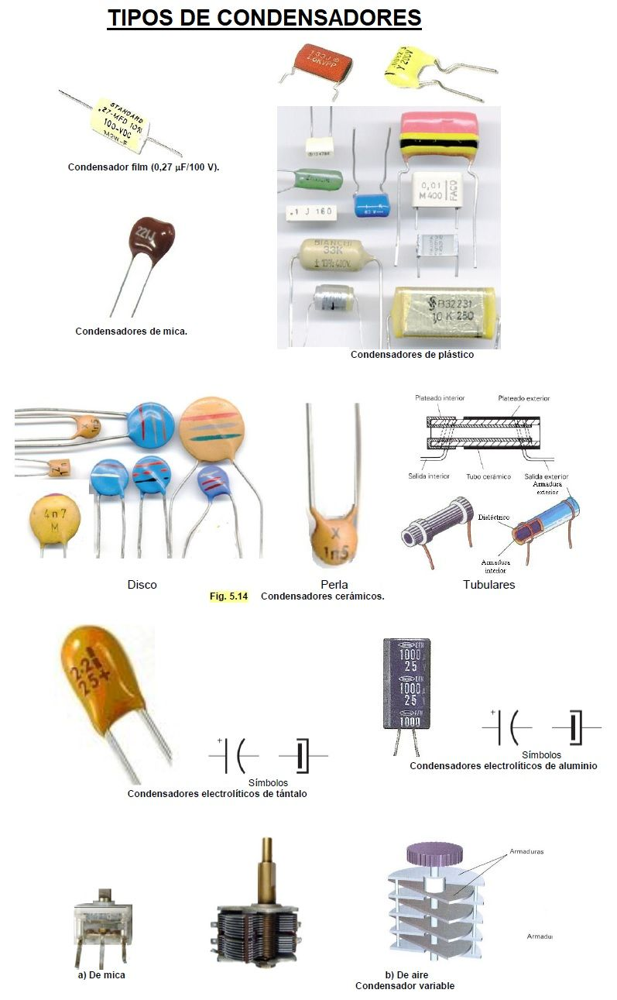

Ahora veamos algunos de los símbolos usados en los circuitos en función del tipo de condensador:
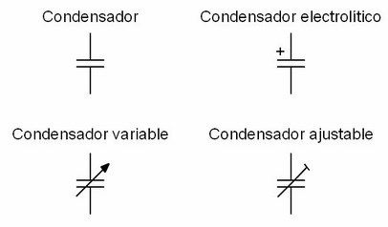
Código de los Condensadores
Los condensadores tienen un código de colores, similar al de las resistencias, para calcular el valor de su capacidad, pero OJO en picofaradios (10⁻¹² Faradios).
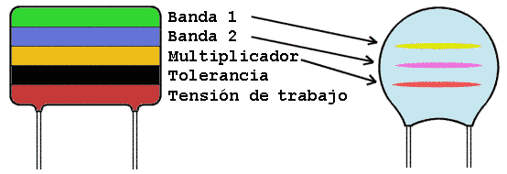
El primer color, nos dice el valor de la primera cifra de la capacidad, el segundo el de la segunda y el tercero el del factor de multiplicación, que es 10 elevado al número del código del color.
El cuarto color nos indica la tolerancia, el porcentaje que puede variar del valor teórico (el sacado de los 3 primeros colores) de su capacidad. Por ejemplo 10%, 20%, etc.
Si un condensador tiene un valor de 1000pF y una tolerancia del 10%, quiere decir que el valor real puede oscilar entre un 10% mas o un 10% menos.
Podría valer entre 900 y 1100 pF, aunque normalmente se ajustan bastante al valor teórico, en este caso 1000pF.
El quinto color nos indica la tensión de trabajo del condensador, es decir tensión a la que se carga.
El valor de los colores vienen en un tabla, iguales a los de las resistencias, que puedes ver aquí : Código Colores Resistencia.
Sabiendo el valor de los colores, veamos un ejemplo:
¿Que valor tendría un condensador con los siguientes colores verde-azul-naranja?
Verde = 5; azul = 6, Naranja = 3; por lo tanto tendrá una capacidad = 56 x 10³ picofaradios = 56000 pF = 56 nF.
Si te ha quedado alguna duda fíjate en este otro ejemplo:
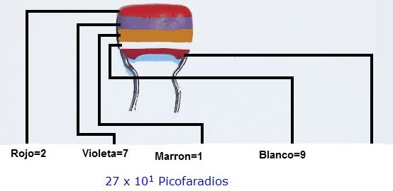

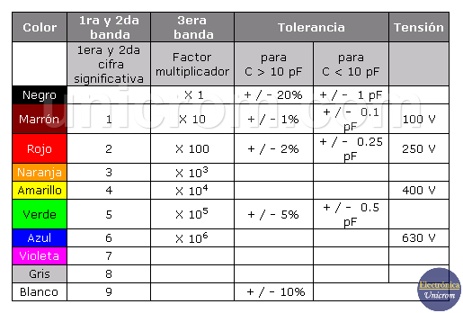
Hay otro código que se usa en los condensadores es el llamado código japonés o código 101.
Este código lleva 3 números.
Imagina que ves un condensador como el de la figura, un condensador llamado condensador 104:
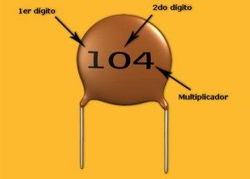
Este condensador lleva el código Japonés. Los 2 primeros dígitos hay que multiplicarlos por 10 elevado al tercer dígito (llamado multiplicador) para calcular su capacidad, en picofaradios (10⁻¹² Faradios).
En este ejemplo sería 10 x 10⁴ picofaradios = 0.1 microfaradios.
Este condensador se llamaría condensador cerámico 104.
También se usa el código de letras, en lugar de banda de colores se imprimen en el propio condensador unas letras y números.
Por ejemplo la letra K indica cerámico, pero el resto de letras nos indica la tolerancia.
Al final o al principio aparece un número que es el valor de la capacidad o de la tensión.
Por poner un ejemplo, pero hay muchos diferentes, si vemos un condensador marcado con las letras 47J, la J indica tolerancia del 5% y el número 47 quiere decir 47 pF.
Otro ejemplo 4p7M; el 4p7 indica 4,7pF y la letras M tolerancia 20%.
Hay tantas formas diferentes que no merece la pena aprenderse este código de letras.

Condensadores en Serie
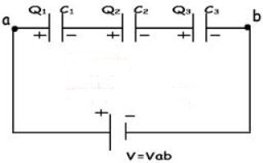
La tensión total es la suma de las tensiones de los 2 condensadores:
Vt = V1 + V2; en el caso del circuito de la figura Vab será la total.
Recuerda que V1= q/C1, con esta formula podríamos sustituir las V en la anterior.
La capacidad total de todo los condensadores en el circuito en serie sería:
1/C = 1/C1 + 1/C2 + 1/C3.... hasta el número total de condensadores que tengamos conectado en serie.

Condensadores en Paralelo
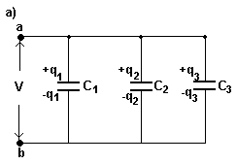
En este caso la tensión de carga de cada condensador es igual a la de la batería por estar en paralelo:
Vab = V1 = V2 = V3 .......
La carga total almacenada en el circuito con todos los condensadores sería la suma de las cargas de todos los condensadores:
Ct = C1 + C2 + C3 .......

CAMBIO DE UNIDADES

Para el cambio de unidades solo hay que tener en cuenta los prefijos ya que los mismos se usan para
Todas las magnitudes (Voltios , Amperes, Ohm , etc.) tener en cuenta que cada uno de ellos son múltiplos
de MIL.-
Entonces dependiendo si quiero subir deberé dividir y si quiero bajar deberé multiplicar.-

Ejemplo

Si tenemos un capacitor de 47 nF y queremos expresarlos en uF como vamos hacia arriba debemos
dividir por mil.-
Luego el nuevo valor será 0,047 uF o sea 47/100 .-

Otro
Si el milímetro nos arroja una lectura de 0.458 Mohm y queremos expresarlo en ohm como vamos para abajo dos
Escalones , multiplicamos 1.000.000 (dos escalones 1.000x1.000=1.000.000)
Luego 0.458 x 1.000.000= 458.000 ohms

